DIAGRAMAS

JUANITA MOSQUERA SANTOS
MARIA JOSE MIRA MARTINEZ

SERVICIO NACIONAL DE APRENDIZAJE SENA
ANÁLISIS Y DESARROLLO DE SOFTWARE

(2694526)

2023

DIAGRAMA DE CLASE
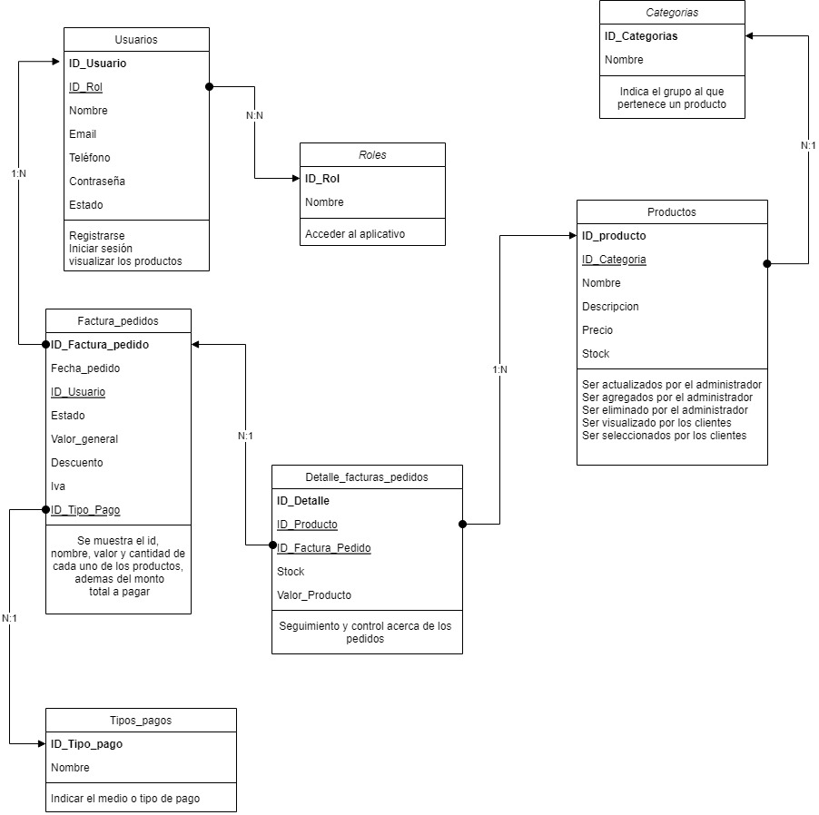
https://app.diagrams.net/#G1qgVYHjVMcbVqel6lNwCOEyuu1NHg3QIf

MODELO RELACIONAL
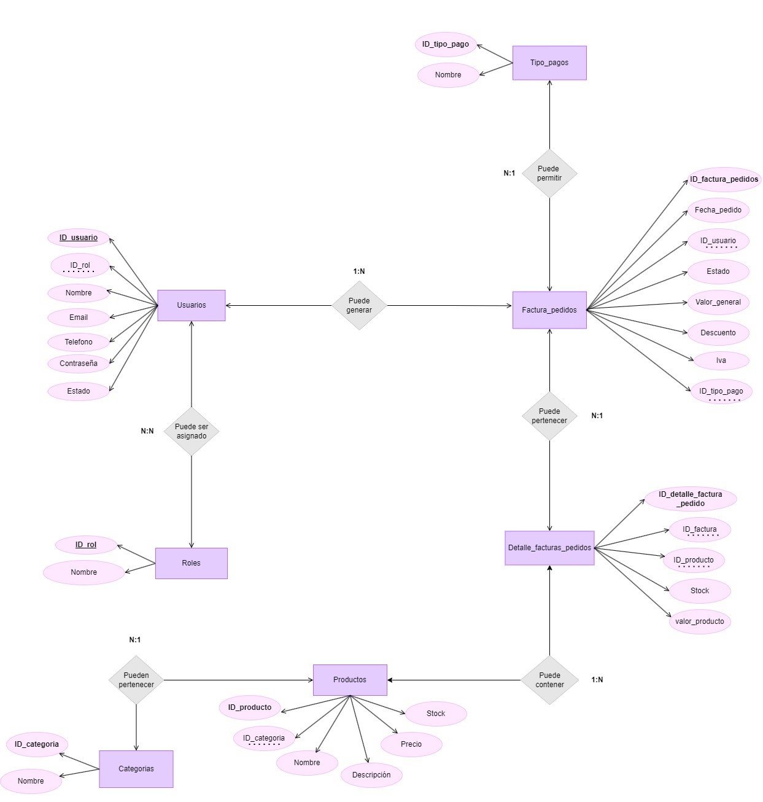
https://app.diagrams.net/#G1-OS6ZDkA73VmrH6SfN6Rop-job2IJb0d

DIAGRAMA DE CASO DE USO
Diagrama de clases del proyecto, por esta razón se ha tomado como requerimientos funcionales del software y las especificaciones del usuario para el desarrollo del Diagrama Caso de Uso en su clasificación de Diagrama de Clases, con el objetivo de trazar claramente la estructura de dicho sistema al modelar sus clases y metodos de ejecución durante el proceso en el aplicativo web.
Lo anterior, se refiere al proceso de descripción textual de cada uno de estos detallando los flujos y eventos que interactúan con el sistema y los actores que participan en él. Usualmente el analista, que es la persona encargada del diseño de los casos de uso a medida es quien va identificando los requerimientos y los va documentando.

